Resolución del Pleno del Instituto de Transparencia, Acceso a la Información Pública y Protección de Datos Personales del Estado de México y Municipios, con domicilio en Metepec, Estado de México, a diez de octubre de dos mil dieciocho.

VISTO el expediente electrónico formado con motivo del recurso de revisión número 02850/INFOEM/IP/RR/2018, interpuesto por el C. XXXXXXXXXXXXXXXXX en lo sucesivo El Recurrente, en contra de la respuesta de Gubernatura, en lo subsecuente El Sujeto Obligado, se procede a dictar la presente resolución.

A N T E C E D E N T E S D E L A S U N T O
PRIMERO. De la Solicitud de Información.
Con fecha veintisiete de julio de dos mil dieciocho, el recurrente, presentó a través del Sistema de Acceso a la Información Mexiquense (SAIMEX) ante el sujeto obligado, solicitud de acceso a la información pública, registrada bajo el número de expediente 00139/GUBERNA/IP/2018, mediante la cual solicitó información en el tenor siguiente:
“Solicito el documento por el cual se nombra al Titular de la Unidad de Transparencia, el domicilio de la Unidad de Transparencia, el horario de labores y el documento consistente en la certificación en materia de acceso a la información, transparencia y protección de datos personales con el que debe contar el titular de la Unidad de Transparencia que señala el artículo 57 fracción I de Ley de Transparencia, Acceso a la Información Pública y Protección de Datos Personales del Estado de México y Municipios; su Curriculum Vitae en donde se enmarque su experiencia. Así mismo requiero todas las resoluciones en donde se haya clasificado información reservada o confidencial desde el año 2015 a la fecha de la solicitud..” [Sic]

Haciéndose constar que del acuse de la solicitud de información contenida en el expediente electrónico del SAIMEX, se aprecia que la recurrente eligió como modalidad de entrega de información solicitada “a través del SAIMEX”

SEGUNDO. De la respuesta del Sujeto Obligado.
En el expediente electrónico formado en el sistema SAIMEX, se aprecia que en fecha siete de agosto de dos mil dieciocho el sujeto obligado emitió la debida respuesta, adjuntando un archivo electrónico denominado “0139 respuesta.PDF”, el cual se omite su inserción en este apartado al ser del conocimiento de las partes, sin embargo serán objeto de estudio más adelante.

TERCERO. Del recurso de revisión.
Inconforme con la respuesta del sujeto obligado, el recurrente interpuso el recurso de revisión, en fecha diez de agosto de dos mil dieciocho, el cual fue registrado en el sistema electrónico SAIMEX, con el expediente número 02850/INFOEM/IP/RR/2018, en el cual arguye, las siguientes manifestaciones:
Acto Impugnado:

“RESPUESTA OTORGADA EN LA SOLICITUD DE INFORMACIÓN PUBLICA."[Sic]

Razones o Motivos de Inconformidad:
“LA INFORMACIÓN ENTREGADA ESTA INCOMPLETA, EN PRIMER LUGAR SOLO ADJUNTA EL ACTA DE FECHA ONCE DE DICIEMBRE DE 2017 CON RESPECTO A LA CLASIFICACIÓN DE LA INFORMACIÓN CONFIDENCIAL, SIN QUE ADJUNTE LA RESOLUCIÓN Y EL ACTA POR MEDIO DEL CUAL SE ORDENA LA VERSIÓN PUBLICA DE LA MISMA, POR LO QUE, NO EXISTE CERTEZA DE LOS DATOS TESTADOS Y SU MOTIVACIÓN Y FUNDAMENTACIÓN. EN SEGUNDO LUGAR NO SE PRONUNCIA AL RESPECTO SOBRE LA INFORMACIÓN RESERVADA, LO CUAL HACE QUE LA RESPUESTA SEA INCORRECTA.”[Sic]

CUARTO. Del turno del recurso de revisión.
Medio de impugnación que le fue turnado a la Comisionada Zulema Martínez Sánchez, por medio del sistema electrónico en términos del arábigo 185 fracción I de la Ley de Transparencia y Acceso a la información Pública del Estado de México y Municipios, del cual recayó acuerdo de admisión en fecha dieciséis de agosto de dos mil dieciocho, determinándose en él, un plazo de siete días para que las partes manifestaran lo que a su derecho corresponda en términos del numeral ya citado.

QUINTO. De la etapa de instrucción.
Una vez abierta la etapa de instrucción, se observa que el sujeto obligado en fecha veintidós de agosto dos mil dieciocho, adjuntó a la etapa de manifestaciones el informe justificado correspondiente, mismo que fue puesto a la vista del recurrente a efecto de dar certeza jurídica al recurrente sobre las actuaciones que obran en dicho expediente, asimismo se advierte que el recurrente no realizó manifestaciones, de igual modo se aprecia del expediente electrónico SAIMEX, que no se llevaron a acabo audiencias ni diligencia alguna.
Por lo que se decretó el cierre de instrucción mediante proveído de veinticuatro de agosto de dos mil dieciocho.

SEXTO. De la ampliación del término para resolver.
En fecha veintisiete de septiembre de dos mil dieciocho, se amplió el término para resolver el recurso de revisión en términos del artículo 181 párrafo tercero de la Ley de Transparencia y Acceso a la Información Pública del Estado de México y Municipios por un plazo de quince días hábiles.

C O N S I D E R A N D O
PRIMERO. De la competencia.
Este Instituto de Transparencia, Acceso a la Información Pública y Protección de Datos Personales del Estado de México, es competente para conocer y resolver el presente recurso de revisión interpuesto por la recurrente conforme a lo dispuesto en los artículos 6, apartado A, fracción IV de la Constitución Política de los Estados Unidos Mexicanos, 5, párrafos vigésimo, vigésimo primero y vigésimo segundo fracción IV de la Constitución Política del Estado Libre y Soberano de México, 1, 2 fracción II, 13, 29, 36 fracciones II y III, 176, 178, 179 fracción I, 181 párrafo tercero, 182, 185, 188 y 194 de la Ley de Transparencia y Acceso a la Información Pública del Estado de México y Municipios, 9 fracciones I, XXIV, 11 y 14 fracción I del Reglamento Interior del Instituto de Transparencia, Acceso a la Información Pública y Protección de Datos Personales del Estado de México.

SEGUNDO. Sobre los alcances del recurso de revisión.
Derivado de la impugnación realizada, es menester señalar que el recurso de revisión inmerso en la Ley de Transparencia vigente en la entidad, tiene el fin y alcance que señalan los numerales 176, 179, 181 párrafo cuarto, 194 y 195 y demás aplicables de la Ley de Transparencia y Acceso a la Información Pública del Estado de México y Municipios vigente, el cual será analizado conforme a las actuaciones que obren en el expediente electrónico, con la finalidad de reparar cualquier posible afectación al derecho de acceso a la información pública y garantizando el principio rector de máxima publicidad.
TERCERO. De las causas de improcedencia.
En el procedimiento de acceso a la información y de los medios de impugnación de la materia, se advierten diversos supuestos de procedibilidad que deben estudiarse con la finalidad de dar cumplimiento a los principios de legalidad y objetividad inmersos en el artículo 9 de Ley de Transparencia y Acceso a la Información Pública del Estado de México y Municipios, en correlación con la seguridad jurídica que debe generar lo actuado ante este Organismo garante.

Siendo una facultad legal entrar al estudio de las causas de improcedencia que hagan valer las partes o que se adviertan de oficio por este Resolutor debe ser objeto de análisis previo al estudio de fondo del asunto; presupuestos procesales de inicio o trámite de un proceso, dotando de seguridad jurídica las resoluciones, máxime que se trata de una figura procesal adoptada en la ley de la materia, la cual permite dilucidar alguna causal que impida el estudio y resolución, cuando una vez admitido el recurso de revisión se advierta una causa de improcedencia que permita sobreseerlo, sin estudiar el fondo del asunto.

Estudio oficioso o a petición de parte que no son incompatibles con el derecho de acceso a la justicia, ya que éste no se coarta por regular causas de improcedencia y sobreseimiento con tales fines.
Así las cosas, del análisis del expediente electrónico no se actualiza ninguna causa de improcedencia de las referidas en el artículo 191 de la Ley de Transparencia y Acceso a la Información Pública del Estado de México y Municipios, ni mucho menos se hizo valer causa de improcedencia alguna por las partes, que resulte dable abordar, encontrándose actualizados todos los presupuestos procesales para atender el fondo del asunto, en los términos del considerando posterior.

CUARTO. Estudio y resolución del asunto.
Considerando lo requerido por la hoy recurrente se procede analizar el contenido íntegro de las actuaciones que obran en el expediente electrónico, para estar en posibilidad de dictar el fallo correspondiente conforme a derecho, y apegándose en todo momento al principio de máxima publicidad consagrado en nuestra Constitución Federal, Local y demás leyes aplicables en la materia, así como en los tratados internacionales en los que el Estado Mexicano sea parte, en concordancia con el párrafo tercero del artículo 1 de la Constitución Federal y el diverso 8 de la Ley de Transparencia local.

Es importante resaltar que no debe perderse de vista que el derecho de acceso a información pública se trata de un derecho humano, mismo que en términos del artículo 1° de la Constitución Política de los Estados Unidos Mexicanos, esta autoridad tiene la ineludible obligación de promoverlo, respetarlo, protegerlo y garantizarlo, lo que deriva en que se deben reparar las violaciones al derecho humano en cuestión, incluso se prevé que se deberán interpretar las normas favoreciendo en todo tiempo a las personas con la protección más amplia.

Resulta indispensable referir que el derecho de acceso a la información pública implica que cualquier persona pueda acceder y conocer la información contenida en los documentos que se encuentran en posesión de los Sujetos Obligados.

Así que la obligación de acceso a la información se tendrá por cumplida cuando el solicitante tenga a su disposición la información requerida, o cuando realice su consulta en el lugar que ésta se localice, conforme a los artículos 3 fracción XI, XII 4, 12 y 24 último párrafo de la Ley de Transparencia y Acceso a la Información Pública del Estado de México y Municipios:

“Artículo 3. Para los efectos de la presente Ley se entenderá por:
…

XI. Documento: Los expedientes, reportes, estudios, actas, resoluciones, oficios, correspondencia, acuerdos, directivas, directrices, circulares, contratos, convenios, instructivos, notas, memorandos, estadísticas o bien, cualquier otro registro que documente el ejercicio de las facultades, funciones y competencias de los sujetos obligados, sus servidores públicos e integrantes, sin importar su fuente o fecha de elaboración. Los documentos podrán estar en cualquier medio, sea escrito, impreso, sonoro, visual, electrónico, informático u holográfico;

XII. Documento electrónico: Al soporte escrito con caracteres alfanuméricos, archivo de imagen, video, audio o cualquier otro formato tecnológicamente disponible, que contenga información en lenguaje natural o convencional, intercambiado por medios electrónicos, con el que sea posible dar constancia de un hecho y que esté signado con la firma electrónica avanzada y/o en el que se encuentre plasmado el sello electrónico;

…

Artículo 4. El derecho humano de acceso a la información pública es la prerrogativa de las personas para buscar, difundir, investigar, recabar, recibir y solicitar información pública, sin necesidad de acreditar personalidad ni interés jurídico.
Toda la información generada, obtenida, adquirida, transformada, administrada o en posesión de los sujetos obligados es pública y accesible de manera permanente a cualquier persona, en los términos y condiciones que se establezcan en los tratados internacionales de los que el Estado mexicano sea parte, en la Ley General, la presente Ley y demás disposiciones de la materia, privilegiando el principio de máxima publicidad de la información. Solo podrá ser clasificada excepcionalmente como reservada temporalmente por razones de interés público, en los términos de las causas legítimas y estrictamente necesarias previstas por esta Ley.
Los sujetos obligados deben poner en práctica, políticas y programas de acceso a la información que se apeguen a criterios de publicidad, veracidad, oportunidad, precisión y suficiencia en beneficio de los solicitantes.

Artículo 12. Quienes generen, recopilen, administren, manejen, procesen, archiven o conserven información pública serán responsables de la misma en los términos de las disposiciones jurídicas aplicables.

Los sujetos obligados sólo proporcionarán la información pública que se les requiera y que obre en sus archivos y en el estado en que ésta se encuentre. La obligación de proporcionar información no comprende el procesamiento de la misma, ni el presentarla conforme al interés del solicitante; no estarán obligados a generarla, resumirla, efectuar cálculos o practicar investigaciones.
…

Artículo 24. Para el cumplimiento de los objetivos de esta Ley, los sujetos obligados deberán cumplir con las siguientes obligaciones, según corresponda, de acuerdo a su naturaleza:
...
IX. Fomentar el uso de tecnologías de la información para garantizar la transparencia, el derecho de acceso a la información y la accesibilidad a éstos;

…

XI. Dar acceso a la información pública que le sea requerida, en los términos de la Ley General, esta Ley y demás disposiciones jurídicas aplicables;

…

En la administración, gestión y custodia de los archivos de información pública, los sujetos obligados, los servidores públicos habilitados y los servidores públicos en general, se ajustarán a lo establecido por la normatividad aplicable.
Los sujetos obligados solo proporcionarán la información pública que generen, administren o posean en el ejercicio de sus atribuciones.

Por lo que el ejercicio del derecho de acceso a la información pública es la prerrogativa de las personas para buscar, difundir, investigar, recabar, recibir y solicitar información pública, sin necesidad de acreditar personalidad ni interés jurídico.

Ahora bien, primeramente es necesario retomar los requerimientos del solicitante que versan específicamente en lo siguiente:

- Documento por el cual se nombra al Titular de la Unidad de Transparencia.
- Domicilio y horario de labores de la Unidad de Transparencia.
- Documento consistente en la certificación en materia de acceso a la información, transparencia y protección de datos personales con el que debe contar el titular de la Unidad de Transparencia
- Curriculum Vitae en donde se enmarque la experiencia laboral del Titular de la Unidad de Transparencia.
- Resoluciones en donde se haya clasificado información reservada o confidencial del año 2015 a la fecha de la solicitud.

Para lo cual el sujeto obligado, estando en tiempo y forma emitió la debida respuesta a la solicitud de información adjuntando un archivo electrónico denominado “0139 respuesta.PDF”, en el cual expone diversas argumentaciones respecto a los requerimientos señalados con anterioridad, situación que al recurrente le resulta desfavorable y en medio de defensa respectivo hace valer las siguientes razones o motivos de inconformidad:
“LA INFORMACIÓN ENTREGADA ESTA INCOMPLETA, EN PRIMER LUGAR SOLO ADJUNTA EL ACTA DE FECHA ONCE DE DICIEMBRE DE 2017 CON RESPECTO A LA CLASIFICACIÓN DE LA INFORMACIÓN CONFIDENCIAL, SIN QUE ADJUNTE LA RESOLUCIÓN Y EL ACTA POR MEDIO DEL CUAL SE ORDENA LA VERSIÓN PUBLICA DE LA MISMA, POR LO QUE, NO EXISTE CERTEZA DE LOS DATOS TESTADOS Y SU MOTIVACIÓN Y FUNDAMENTACIÓN. EN SEGUNDO LUGAR NO SE PRONUNCIA AL RESPECTO SOBRE LA INFORMACIÓN RESERVADA, LO CUAL HACE QUE LA RESPUESTA SEA INCORRECTA.”

Motivo por el cual este órgano considera dable valorar la información que proporcionó el sujeto obligado, a efecto de determinar si esta colma con los requerimientos que expuso el recurrente al momento de formular la solicitud de información respectiva.
Así tenemos en primer lugar que el particular solicitó el documento por medio del cual se nombra al Titular de la Unidad de Transparencia del sujeto obligado, para lo cual dicha autoridad, a través del archivo electrónico mencionado, adjuntó el oficio 2011A0000/SP/50/2017, en el que se le designa como Titular de la Unidad de Transparencia al Licenciado Rodolfo García Muñoz, haciéndole del conocimiento que deberá cumplir con las funciones establecidas en el artículo 59 de la Ley de Transparencia y Acceso a la Información Pública del Estado de México y Municipios.
Por lo anterior sirve de sustento la siguiente imagen ilustrativa:

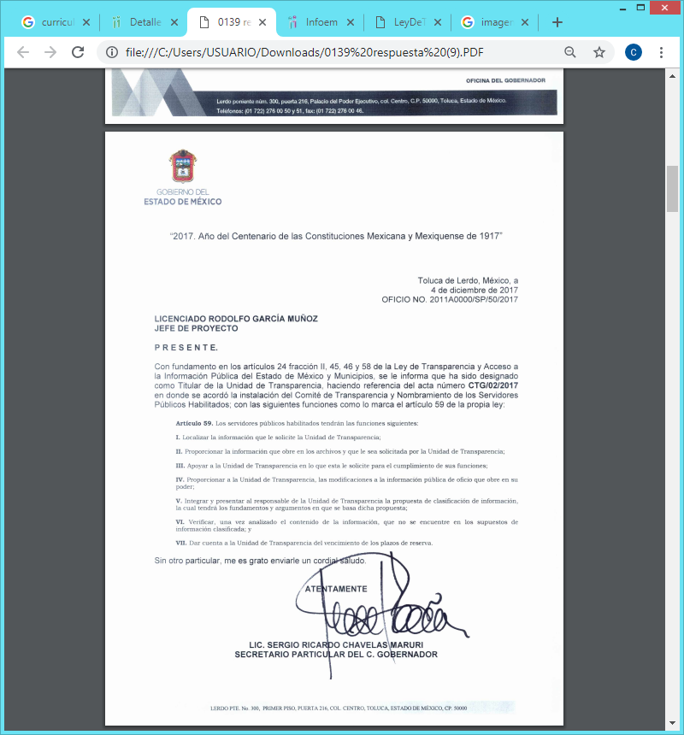
Así las cosas, resulta que el sujeto obligado atendió de manera correcta el primer punto de la solicitud de información al proporcionar el documento anteriormente mencionado, por lo que este se encuentra debidamente colmado.
Como segundo punto tenemos que el recurrente solicitó al sujeto obligado el domicilio y horario de labores de la Unidad de Transparencia, por lo que dicha autoridad, a través de la respuesta emitida, le hizo del conocimiento que, “la dirección de la Unidad de Transparencia de la Gubernatura es Lerdo Poniente número 300, Palacio del Poder Ejecutivo, colonia centro, código postal 50000, en Toluca de Lerdo, con un horario de 9:00 a 18:00 horas”, por lo que nos encontramos en el supuesto de que el sujeto obligado ha colmado con el segundo requerimiento expuesto por el recurrente.
Ahora bien, con respecto al documento que consiste en la certificación en materia de transparencia del Titular de la Unidad de Transparencia, el sujeto obligado manifestó que el Instituto de Transparencia, Acceso a la Información Pública y Protección de Datos Personales del Estado de México y Municipios, a la fecha de la solicitud aún no había emitido la convocatoria correspondiente para dicha certificación.
Sin embargo actualmente, dicha convocatoria ya fue publicada en la Gaceta de Gobierno estableciendo los términos y fechas a las que deberán sujetarse los Titulares de las Unidades de Transparencia de cada sujeto obligado.
Si bien es cierto, lo manifestado por el sujeto obligado no colma con la petición del particular, sin embargo dicha autoridad a efecto de brindar la debida certeza jurídica al recurrente hizo llegar a esta ponencia resolutora un alcance al informe justificado, en donde manifiesta que el Titular de la Unidad de Transparencia se encuentra cursando la multicitada certificación.
Por lo anterior resulta necesario insertar las siguientes imágenes ilustrativas:

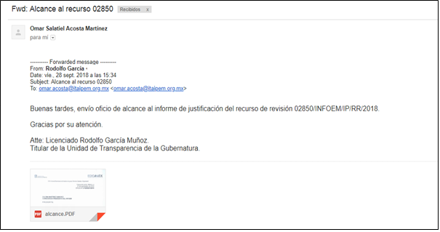

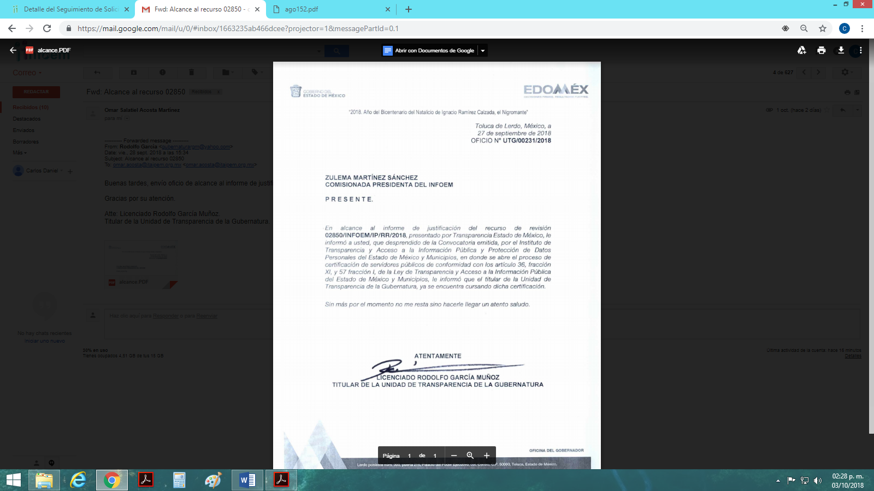

Si bien es cierto el sujeto obligado no entregó la certificación en materia de transpencia del Titular de la Unidad de Transparencia a la que hacer referencia el recurrente en la solicitud de información, también lo es que dicha autoridad se pronunció respecto a la falta de esta debido a que el Titular de la Unidad de Transparencia actualmente se encuentra cursando dicha certificación, por lo que este órgano garante considera que dichas manifestaciones han colmado con lo requerido por el solicitante, toda vez que este Instituto no tiene facultades para pronunciarse respecto de la veracidad de los pronunciamientos emitidos por los sujetos obligados con base al criterio 31-10 del entonces Instituto Federal de Acceso a la Información y Protección de Datos, el cual a la letra señala lo siguiente:
El Instituto Federal de Acceso a la Información y Protección de Datos no cuenta con facultades para pronunciarse respecto de la veracidad de los documentos proporcionados por los sujetos obligados. “El Instituto Federal de Acceso a la Información y Protección de Datos es un órgano de la Administración Pública Federal con autonomía operativa, presupuestaria y de decisión, encargado de promover y difundir el ejercicio del derecho de acceso a la información; resolver sobre la negativa de las solicitudes de acceso a la información; y proteger los datos personales en poder de las dependencias y entidades. Sin embargo, no está facultado para pronunciarse sobre la veracidad de la información proporcionada por las autoridades en respuesta a las solicitudes de información que les presentan los particulares, en virtud de que en los artículos 49 y 50 de la Ley Federal de Transparencia y Acceso a la Información Pública Gubernamental no se prevé una causal que permita al Instituto Federal de Acceso a la Información y Protección de Datos conocer, vía recurso revisión, al respecto.”

Por otro lado tenemos que el solicitante requirió al sujeto obligado le proporcionara el Curriculum Vitae del Titular de la Unidad de Transparencia, por lo que de una visualización en la respuesta primigenia que proporcionó el sujeto obligado podemos apreciar dicho documento, en donde se enmarca la experiencia laboral del Titular de la Unidad de Transparencia, el cual no fue entregado en versión pública debido a que no contiene datos susceptibles de clasificar.
Por lo anterior tenemos que el sujeto obligado atendió de manera correcta el punto en mención, por ende este se toma por colmado.
En ese orden de ideas y como último punto tenemos que el recurrente solicitó todas las resoluciones en donde se haya clasificado información reservada o confidencial desde el año dos mil quince a la fecha de la solicitud.
Por lo anterior el sujeto obligado manifestó en la respuesta primigenia que durante el periodo dos mil quince a la fecha, solamente se ha realizado una clasificación de información confidencial en el año dos mil diecisiete y por lo que respecta a la clasificación de información reservada no se han llevado a cabo. Asimismo el sujeto obligado adjuntó a la respuesta primigenia el acta correspondiente a la tercera sesión extraordinaria de dos mil diecisiete del comité de transparencia de la Gubernatura del Estado de México, en donde se aprueba la clasificación anteriormente mencionada.
De lo anterior se desprende que el sujeto obligado atendió al requerimiento expuesto por el recurrente en la solicitud de acceso a la información, ya que dicha autoridad se pronunció al respecto de este, sin embargo, no pasa desapercibido que el sujeto obligado entrego el acta anteriormente mencionada en versión pública, sin hacer entrega del acuerdo de clasificación que sustente la misma, por lo que este órgano garante considera que el punto en mención no ha sido colmado.
Por lo anterior resulta dable ordenar al sujeto obligado haga entrega al recurrente el acuerdo de clasificación de información que sustente la versión pública del acta remitida en la respuesta primigenia, a efecto de colmar en la totalidad de los requerimientos expuesto por el recurrente.
Lo anterior debe estar acompañado de la debida fundamentación y motivación, cobrado aplicación lo que señala la jurisprudencia de la novena época visible en el Semanario Judicial de la Federación y su Gaceta. Instancia: Tribunales Colegiados de Circuito. Tesis I.4o.A.J/43 (9a.) bajo el número de registro 175082 cuyo rubro y texto esgrime;
FUNDAMENTACIÓN Y MOTIVACIÓN. EL ASPECTO FORMAL DE LA GARANTÍA Y SU FINALIDAD SE TRADUCEN EN EXPLICAR, JUSTIFICAR, POSIBILITAR LA DEFENSA Y COMUNICAR LA DECISIÓN.
El contenido formal de la garantía de legalidad prevista en el artículo 16 constitucional relativa a la fundamentación y motivación tiene como propósito primordial y ratio que el justiciable conozca el "para qué" de la conducta de la autoridad, lo que se traduce en darle a conocer en detalle y de manera completa la esencia de todas las circunstancias y condiciones que determinaron el acto de voluntad, de manera que sea evidente y muy claro para el afectado poder cuestionar y controvertir el mérito de la decisión, permitiéndole una real y auténtica defensa. Por tanto, no basta que el acto de autoridad apenas observe una motivación pro forma pero de una manera incongruente, insuficiente o imprecisa, que impida la finalidad del conocimiento, comprobación y defensa pertinente, ni es válido exigirle una amplitud o abundancia superflua, pues es suficiente la expresión de lo estrictamente necesario para explicar, justificar y posibilitar la defensa, así como para comunicar la decisión a efecto de que se considere debidamente fundado y motivado, exponiendo los hechos relevantes para decidir, citando la norma habilitante y un argumento mínimo pero suficiente para acreditar el razonamiento del que se deduzca la relación de pertenencia lógica de los hechos al derecho invocado, que es la subsunción

Por lo antes expuesto y fundado es de resolverse y,

SE RESUELVE
PRIMERO. Se MODIFICA la respuesta entregada por El Sujeto Obligado a la solicitud de información número 00139/GUBERNA/IP/2018, por resultar parcialmente fundados los motivos de inconformidad que arguye el recurrente, en términos del considerando cuarto de la presente resolución.
SEGUNDO. Se ordena al sujeto obligado, haga entrega al recurrente a través del SAIMEX, en términos del considerando cuarto de la presente resolución, de lo siguiente:
“El acuerdo de clasificación de la información, en términos de los artículos 49 fracción VIII, 132 fracción II de la Ley de Transparencia y Acceso a la Información Pública del Estado de México y Municipios y demás normatividad aplicable.”

TERCERO. Notifíquese al Titular de la Unidad de Transparencia del sujeto obligado, para que conforme al artículo 186 último párrafo, 189 segundo párrafo y 194 de la Ley de Transparencia y Acceso a la Información Pública del Estado de México y Municipios; dé cumplimiento a lo ordenado dentro del plazo de diez días hábiles, debiendo informar a este Instituto en un plazo de tres días hábiles siguientes sobre el cumplimiento dado a la presente resolución.
CUARTO. Notifíquese al recurrente la presente resolución y el alcance al informe justificado.
QUINTO. Hágase del conocimiento al recurrente que, de conformidad con lo establecido en el artículo 196 de la Ley de Transparencia y Acceso a la Información Pública del Estado de México y Municipios, en caso de que considere que la resolución le cause algún perjuicio podrá impugnarla vía juicio de amparo en los términos de las leyes aplicables.
ASÍ LO RESUELVE, POR UNANIMIDAD DE VOTOS EL PLENO DEL INSTITUTO DE TRANSPARENCIA, ACCESO A LA INFORMACIÓN PÚBLICA Y PROTECCIÓN DE DATOS PERSONALES DEL ESTADO DE MÉXICO Y MUNICIPIOS, CONFORMADO POR LOS COMISIONADOS ZULEMA MARTÍNEZ SÁNCHEZ, EVA ABAID YAPUR, JOSÉ GUADALUPE LUNA HERNÁNDEZ, JAVIER MARTÍNEZ CRUZ Y LUIS GUSTAVO PARRA NORIEGA EN LA TRIGÉSIMA SÉPTIMA SESIÓN ORDINARIA CELEBRADA EL DIEZ DE OCTUBRE DE DOS MIL DIECIOCHO, ANTE EL SECRETARIO TÉCNICO DEL PLENO, ALEXIS TAPIA RAMÍREZ.

Zulema Martínez Sánchez
Comisionada Presidenta
(Rúbrica).

José Guadalupe Luna Hernández
Comisionado
(Rúbrica).
Eva Abaid Yapur
Comisionada
(Rúbrica).

Luis Gustavo Parra Noriega
Comisionado
(Rúbrica).

Javier Martínez Cruz
Comisionado
(Rúbrica).

Alexis Tapia Ramírez
Secretario Técnico del Pleno
(Rúbrica).

Esta hoja corresponde a la resolución de fecha diez de octubre de dos mil dieciocho, emitida en el recurso de revisión 02850/INFOEM/IP/RR/2018.
OSAM/CDFE

IMPROCEDENCIA Y SOBRESEIMIENTO EN EL JUICIO DE AMPARO. LAS CAUSAS PREVISTAS EN LOS ARTÍCULOS 73 Y 74 DE LA LEY DE LA MATERIA, RESPECTIVAMENTE, NO SON INCOMPATIBLES CON EL ARTÍCULO 25.1 DE LA CONVENCIÓN AMERICANA SOBRE DERECHOS HUMANOS. Del examen de compatibilidad de los artículos 73 y 74 de la Ley de Amparo con el artículo 25.1 de la Convención Americana sobre Derechos Humanos no se advierte que el derecho interno desatienda los estándares que pretenden proteger los derechos humanos en dicho tratado, por regular causas de improcedencia y sobreseimiento que impiden abordar el estudio de fondo del asunto en el juicio de amparo, en virtud de que el propósito de condicionar el acceso a los tribunales para evitar un sobrecargo de casos sin mérito, es en sí legítimo, por lo que esa compatibilidad, en cuanto a los requisitos para la admisibilidad de los recursos dependerá, en principio, de los siguientes criterios: no pueden ser irracionales ni de tal naturaleza que despojen al derecho de su esencia, ni discriminatorios y, en el caso, la razonabilidad de esas causas se justifica por la viabilidad de que una eventual sentencia concesoria tenga un ámbito de protección concreto y no entre en conflicto con el orden jurídico, no son de tal naturaleza que despojen al derecho de su esencia ni tampoco son discriminatorias, pues no existe alguna condicionante para su aplicabilidad, en función de cuestiones personales o particulares del quejoso. Por tanto, las indicadas causas de improcedencia y sobreseimiento no son incompatibles con el citado precepto 25.1, pues no impiden decidir sencilla, rápida y efectivamente sobre los derechos fundamentales reclamados como violados dentro del juicio de garantías.

